Cadastrar Regras de Dependência
Sistema | SIGRH
Módulo | Administração de Pessoal
Usuários | Gestor/Administrador do Departamento de Administração de Pessoal e Gestor de Cadastros
Perfil | Gestor DAP, Administrador DAP e Gestor Cadastro
Última Atualização | Março de 2020
Esta funcionalidade permite que o usuário crie novas regras de relacionamento que servirão para o cadastro de dependentes. Estas regras poderão ser, por exemplo, grau de parentesco, condições de dependência, tipos de benefícios, dentre outras.
Para realizar essa operação, existem os seguintes caminhos:
- SIGRH -> Módulos -> Administração de Pessoal -> Administração -> Cadastros -> Regras de Dependência -> Cadastrar (Perfis Gestor DAP e Administrador DAP);
- SIGRH -> Módulos -> Cadastro -> Dependentes -> Regras de Dependência -> Cadastrar (Perfil Gestor Cadastro).
O sistema exibirá a tela Dados da Regra de Dependente:
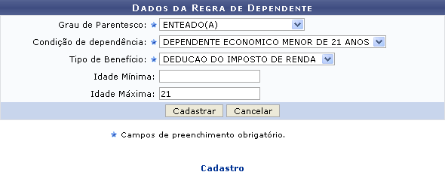Figura 1: Dados da Regra de Dependente
Para cadastrar uma nova regra de dependente, informe os seguintes dados:
- Grau de Parentesco do dependente;
- Condição de dependência;
- Tipo de Benefício;
- Idade Mínima do dependente, se desejado;
- Idade Máxima do dependente, se desejado.
Exemplificaremos com:
- Grau de Parentesco: Enteado(a);
- Condição de dependência: Dependente econômico menor de 21 anos;
- Tipo de Benefício: Dedução do imposto de renda;
- Idade Máxima: 21.
Para retornar a página inicial do módulo, clique em Administração de Pessoal ou Cadastro, a depender do perfil do usuário.
Caso desista da operação, clique em Cancelar e confirme a desistência na janela que será exibida posteriormente.
Para prosseguir, clique em Cadastrar. A seguinte mensagem de sucesso será exibida no topo da tela:
Figura 2: Mensagem de Sucesso
Bom Trabalho!

Manuais Relacionados
- Consultar/Alterar Regras de Dependentes
<< Voltar - Manuais do SIGRH

